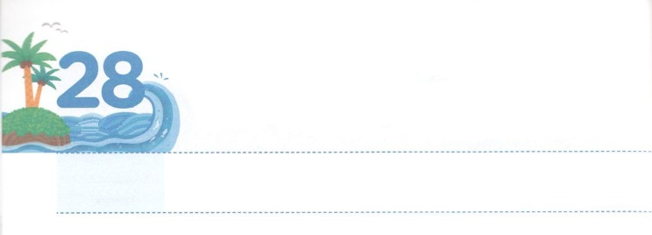

ふくいんを　かいふくしよう

**げつようび**

このたちは、たちやイエスのマリヤ、およびイエスのたちとともに、みなをわせ、りにしていた。

**114**

ができたとき、イスラエルは、ローマというにされて、しめられていました。そのとき、をえるは、れをせられました。ところが、このことのために、とがいやされたはもちろん、イエスにっていたくのがげました。に、もをしていたとのたちはれてくことなく、まってりました。このとき、のがにむと、でたされるようになるきがきました。その、をしたたちは、をわれたイスラエルのにって、をでするになりました。

いま、のをくするがありますか。イエスのとのたちがまってったように、イエス・キリストのでりましょう。をすれば、にのがんで、のをつけるようになるでしょう。そのをずっとわえば、はさくても、をえるえのになるでしょう。

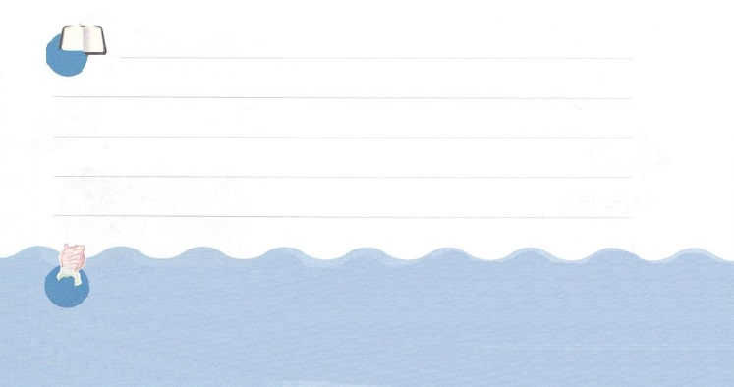

**きょうのみことば**

**きょうのいのり**

なる！のイエスのとのたちのように、をして、るになりますように。をわって、あかしするとなりますように。きておられるイエス・キリストのおによっておりします。アーメン

第20次世界産業人大会1講│　2017.4.11

には、をするレムナントにえられたがあります。

のにされたをんで、からなぞっていて

のにみましょう。

いてみよう

マタイ28:18～20

**イエスはづいてて、らにこうわれた。「わたしにはにおいても、においても、**

**いっさいのがえられています。**

**それゆえ、あなたがたはって、あらゆるのをとしなさい。そして、、、のによってバプテスマをけ、また、**

**わたしがあなたがたにじておいたすべての**

**ことをるように、らをえなさい。よ。わたしは、のわりまで、いつも、**

**あなたがたとともにいます。」**

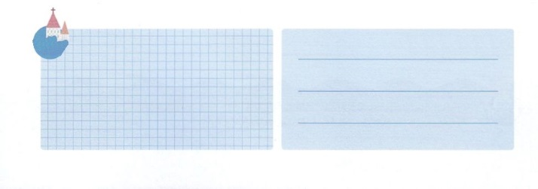

**きょうのでんどう　　　　　　　　　　う　　　　　　　　　　　　　　　　　　　　　　　する**

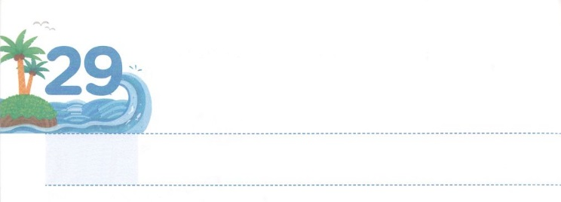

げんばで　きょうかいを

　かいふくしよう

**かようび**

さて、ステパノのことからこったによってらされたは、フェニキヤ、キプロス、アンテオケまでもんでったが、ユダヤのにはだれにも、みことばをらなかった。

**1119**

をどのようにっていますか。「のはきいです」「のはいです」「のにはだちがたくさんいます」など、くのえがぶでしょう。は、をにっておられます。たちにくださったをわいながらしてえるとして、たちをばれたためです。

いにてられたがをしたとき、をえることをいでしめたがたくさんいました。そのとき、ステパノは、をえてしました。そののち、をしたくのが、いろいろなにらされました。ところが、なことがきました。らされたでにをえるのがかれて、あちこちにがてられるがまったのです。

は、たちがく、、、など、すべてのでものをさせてくださるでしょう。このをしながら、にのりをしましょう!



**きょうのでんどう　　　　　　　　　　う　　　　　　　　　　　　　　　　　　　　　　　する**

**きょうのみことば**

なる！をわってえるのをくださって、ありがとうございます。このをでもわうようにいてください。きておられるイエス・キリストのおによっておりします。アーメン

第20次世界産業人大会2講│　2017.4.11

**きょうのいのり**

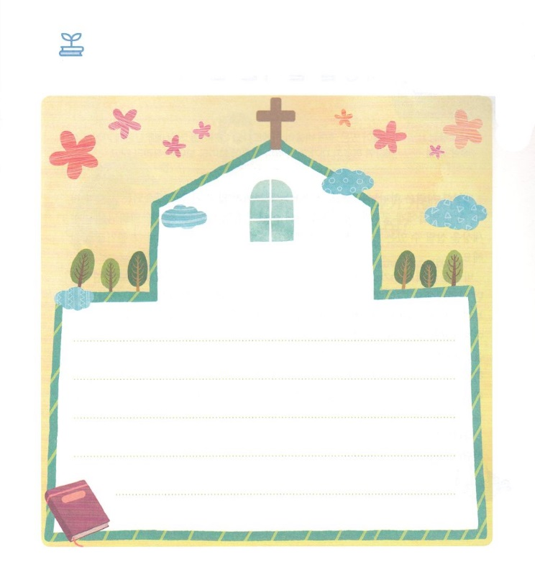

さがしてこう

にはをどのようにしているのかな。

のをけてして、いてみよう

　　　　　エペソ1２０～23のみことば



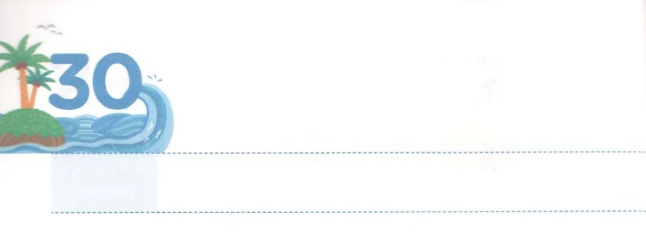

よのなかを　いかす　ひとり

**すいようび**

これらのことがすると、パウロはのしにより、マケドニヤとアカヤをったあとでエルサレムにくことにした。そして、「はそこにってから、ローマもなければならない」とった。

**1921**

のは、をれたと、にえないのですが、でもくいとのろい、いがするのでしみながらきています。しかし、はこのようなのをかせるひとりをしておられます。、パウロのきをして、そのをしましょう。

パウロは、イエスがキリストだというをえるというで、のをしたです。ところが、パウロがをえるをつかまえにダマスコにこうとしたある、されたイエスがをねてこられました。そして、パウロをけるアナニヤにうようにされました。アナニヤは、ダマスコにんでいたでした。アナニヤにったパウロは、をしてくのをかしながら、にいられるようになりました。ひとりをしてをかすめてのとしてパウロとバルナバがされたのです。それだけでなく、あちこちにをつけててる、れないとのをわいながら、くのをかしました。

はパウロとアナニヤのようなひとりをしておられます。からのをかすそのひとりにがなることをりましょう！



**きょうのみことば**

なる！このをかすひとりとして、をわうレムナントにならせてください。きておられるイエス・キリストのおによっておりします。アーメン

産業宣教メッセージ　│　2017.4.8

**きょうのいのり**

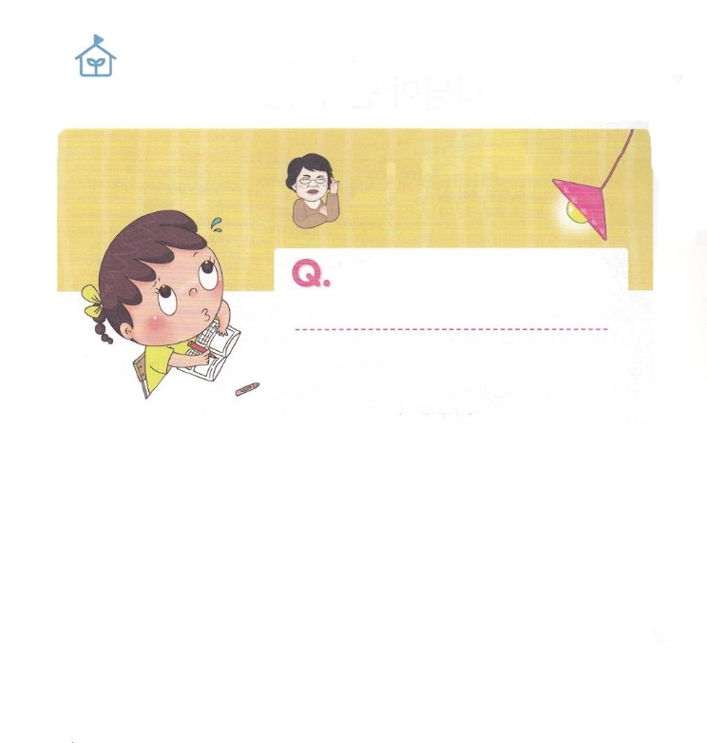

8のなやみはなにかな

　　　　　　　　　　　　　　　　　　　　パク・ウヨン！

　　　　　　　　　　　　　　　　　わたし、

なやんでいます！

　　　　　　　　　　　　　　　　　　をえるのに、だちがれば

どのようにえたらよいのでしょうか

　　　　　　　　　　　　　　　　　　　クォン・ソウン　レムナント/イエウォン教会

ソウン・レムナント！ほんとうに、すてきなみです。ソウンは、にがあるレムナントですね。だちがをれば、いだちがくなるかとになるのだけれど、どうにかしてをってあげたいのですね。

にをえるのではなく、だちのことをりながらしてみればどうでしょうか。がをくださるまでしましょう。だちがなにがにできて、どんなびやべがきなのか、しんでいるやみはなにか、はなにか、ということです。また、はどうなのか、などいろいろだちにしてをいながらしましょう。そのとき、やみをりながら、だちにしてるようになったをメモしながらです。そうすれば、ある、だちがっているがえるがきます。そのにうトラクトをわたしながら「んでみる？」とってみましょう。そののだちがせるもメモしましょう。

もし「こんなことはないの」とって、トラクトをけらないなら、「はいつもあなたがせだったらいいよ」としてみてください。はだちをにれてるなことではありません。でをる、とてもなことです。あきらめずに、つづけてしましょう！

なやんでいます



**きょうのでんどう　　　　　　　　　　う　　　　　　　　　　　　　　　　　　　　　　　する**

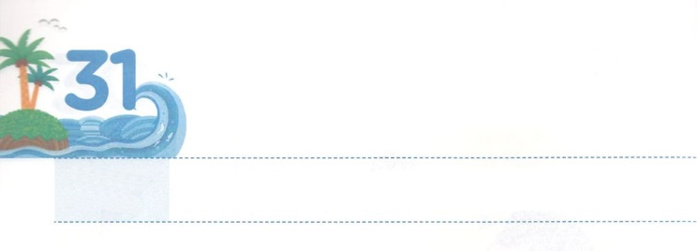

かみさまが　ねがわれる

しょうにん

**もくようび**

テオピロよ。はので、イエスがないめ、えめられたすべてのことについてき、

**11**

のルカは、のでイエスがキリストであるというをルカのにしました。はであり、パウロをけるで、であり、のきをしたりもしました。そのときは、いまのようにをするコンピュータやがなかったでした。ばくなのきに、みことばをしなければならなかったのです。これは、ルカにはキリストがのえという、とてもなにがあったので、できたことでした。のは、どんどんもも、になっていっています。をける、もですが、をえるがもです。ルカのようにということです。では、がわれるはだれでしょうか。

に、キリストが「ただ」だとじてるです。つ、がくださるとからてくるのえをしたです。つ、ですべてのことをえるのです。は、が、でになることをっておられます。によってしいえとをってからりましょう。がをしてかれるでしょう！



**きょうのみことば**

なる！ををえるとしてんでくださってありがとうございます。ルカのように、イエスがキリストだというをえるになりますように。きておられるイエス・キリストのおによっておりします。アーメン

**きょうのいのり**

産業宣教メッセージ　│　2017.4.15

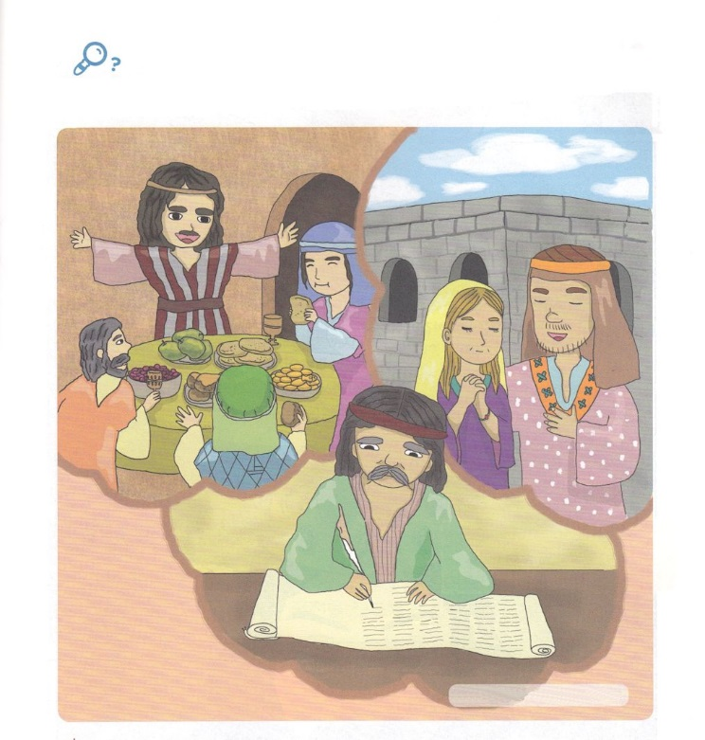

ルカがテオピロにえるをいています。

をいているルカのをて、れているをしましょう

　　　　　　　　　　　　　　　　　　　　ヨット、かたつむり、、

をさがそう



**きょうのでんどう　　　　　　　　　　う　　　　　　　　　　　　　　　　　　　　　　　する**

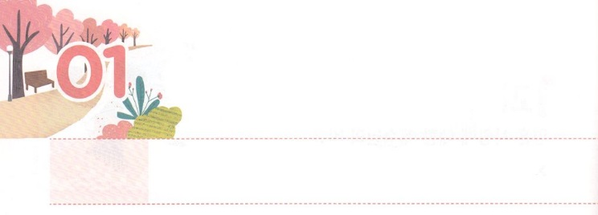

こたえを　みる　め

**きんようび**

はんでいるがらをし、にえないものをさせるものです。のはこのによってされました。によって、たちは、このがのことばでられたことをり、したがって、えるものがにえるものからできたのではないことをるのです。

**ヘブル**

**111～3**

で、にはえないさい「かび」をたことはありますか。はることができないがえるでしょう。このように、のではえることより、えないことのほうがもっといのです。ですから、にえないことは、ないのだとってはいけません。

は、たちのではえないのですが、みことばとしてられて、をされました。また、のどもとともにおられるために、キリストであるイエスとしてられて、ともにいてくださいます。このように、たしかにおられるがくださるえは、にえないことがもっといのです。には、このをよくっていたのがえをるをつようになったことが、たくさんされています。そのは、とてもさいことがえられても、イエス・キリストのでればえをけて、のったがするというをりました。

たちもえをるしいをつことができます。なにをしても、イエス・キリストのでりましょう。そうすれば、がくださったとをわって、まことのえのになるでしょう。



**きょうのみことば**

なる！のなをいてください。イエスがキリストであり、すべてのをしてくださって、ともにおられるというをえとしてわうことができますように。 きておられるイエス・キリストのおによっておりします。アーメン

**きょうのいのり**

核心訓練メッセージ　│　2017.4.15

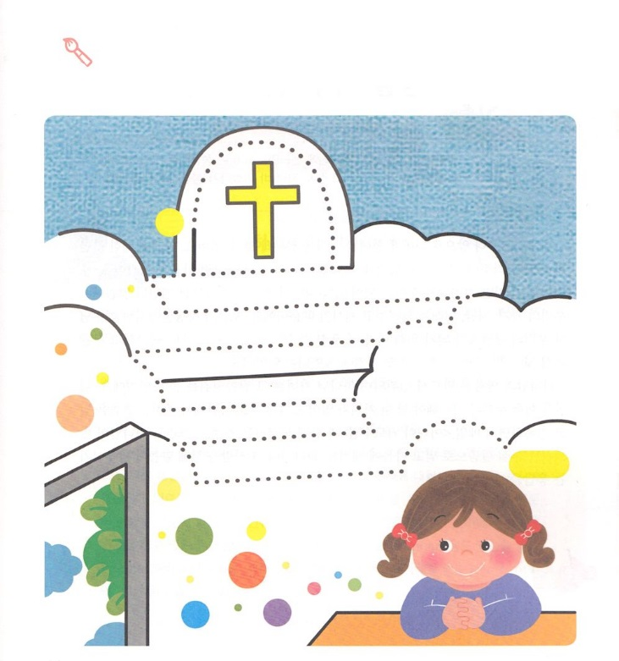

をかこう

イエス・キリストのによってりながら、のにえるを

つなげましょう。にえなかったがてくるでしょう。

ゴール

スタート

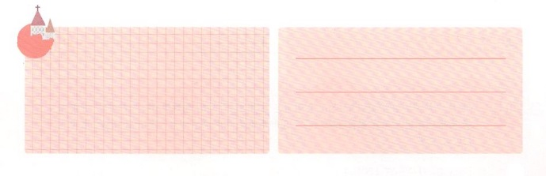

**きょうのでんどう　　　　　　　　　　う　　　　　　　　　　　　　　　　　　　　　　　　　する**

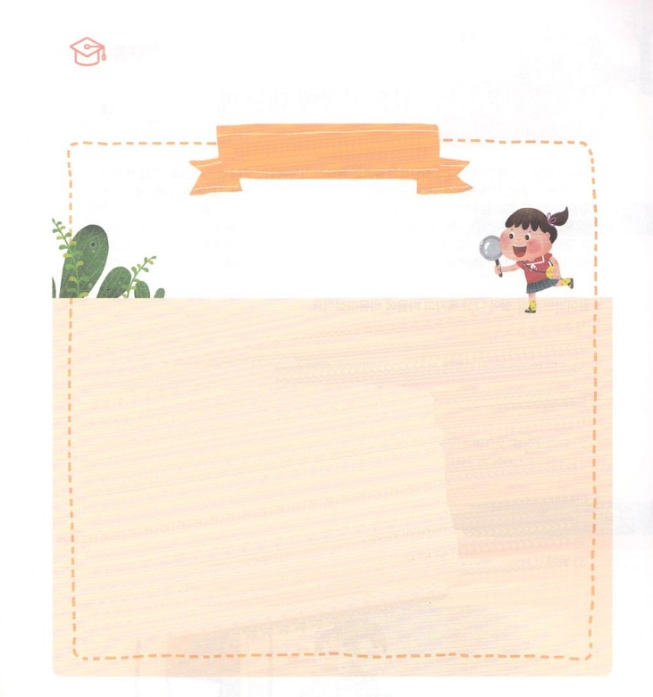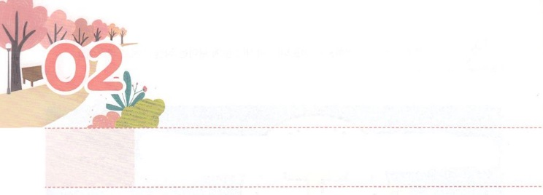

みことばを　なしとげられる

　　　　　　　　かみさま

**どようび**

があなたがたにもたいせつなこととしてえたのは、もけたことであって、のことです。キリストは、のすとおりに、たちののためになれたこと、また、られたこと、また、のすとおりに、によみがえられたこと、

**Iコリント**

**153～4**

はだれでも、これからにきるをにることはできません。にしてなになったり、になることともあります。のどもであるたちも、そのようなといになります。しかし、しなくてもいのです。がにされたのみことばで、たちの、、をらせてくださるからです。ののみことばのように、イエスがたちのいとなるために、このにられること（3:15；イザヤ7:14）いちどんでされること（イザヤ53:4-6;16:10）も、にされていました。

のみことばはずして、のどもはそのみことばをるなのです。このことをしげるたちがすべきひとつのことがあります。のからくださるみことばをじてして、<どものりの>といっしょにしましょう。そして、がずしげられるみことばだとじて、にみましょう。がそのをして、みことばをしげてくださるえをるでしょう!



**きょうのみことば**

なる！どおりになれ、よみがえられたキリストが、とともにおられることをありがとうございます。いま、をしてしげられるみことばをるように、をいてください。きておられるイエス・キリストのおによっておりします。アーメン

インマヌエル教会聖日1部　│　2017.4.16

**きょうのいのり**

たくさんいているけれど、くわしくらないをしよう

　　　　　　　　　　　クリック！

ユダヤ

「ハブルータ」（chavruta）

ハブルータは、だちをするヘブライ、ハベル(חבר)にするです。たちがになって、おたがいにをやりとりしながらするユダヤのなです。ユダヤである≪タルムード≫をするときに、おもにわれます。と、にをつけないで、ずつペアをんでしながらをしてをめてくです。このとき、とは、がいきりできるをってあげて、がらえをつけるようにするをします。

ハブルータは、をしながらえをしていくので、にをして、をしてするというがあります。つのにする、のをにするようになるので、しいアイディアとをきすこともできます。このようにするのおかげで、アルバート・アインシュタイン、スチーブン・スピルバーグなど、、でれたをしているユダヤがいとうこともできます。レムナントも、みことばをんできながらフォーラムをしてみましょう。ユダヤをするのをるレムナントだけの「ハブルータ」をしてみましょう。



**きょうのでんどう　　　　　　　　　　う　　　　　　　　　　　　　　　　　　　　　　　　　する**